ZÁKLADNÍ POTŘEBY DÍTĚTE

1/ Potřeba určité úrovně vnější stimulace
tj. potřeba určitého množství, proměnlivosti a kvality vnějších podnětů.

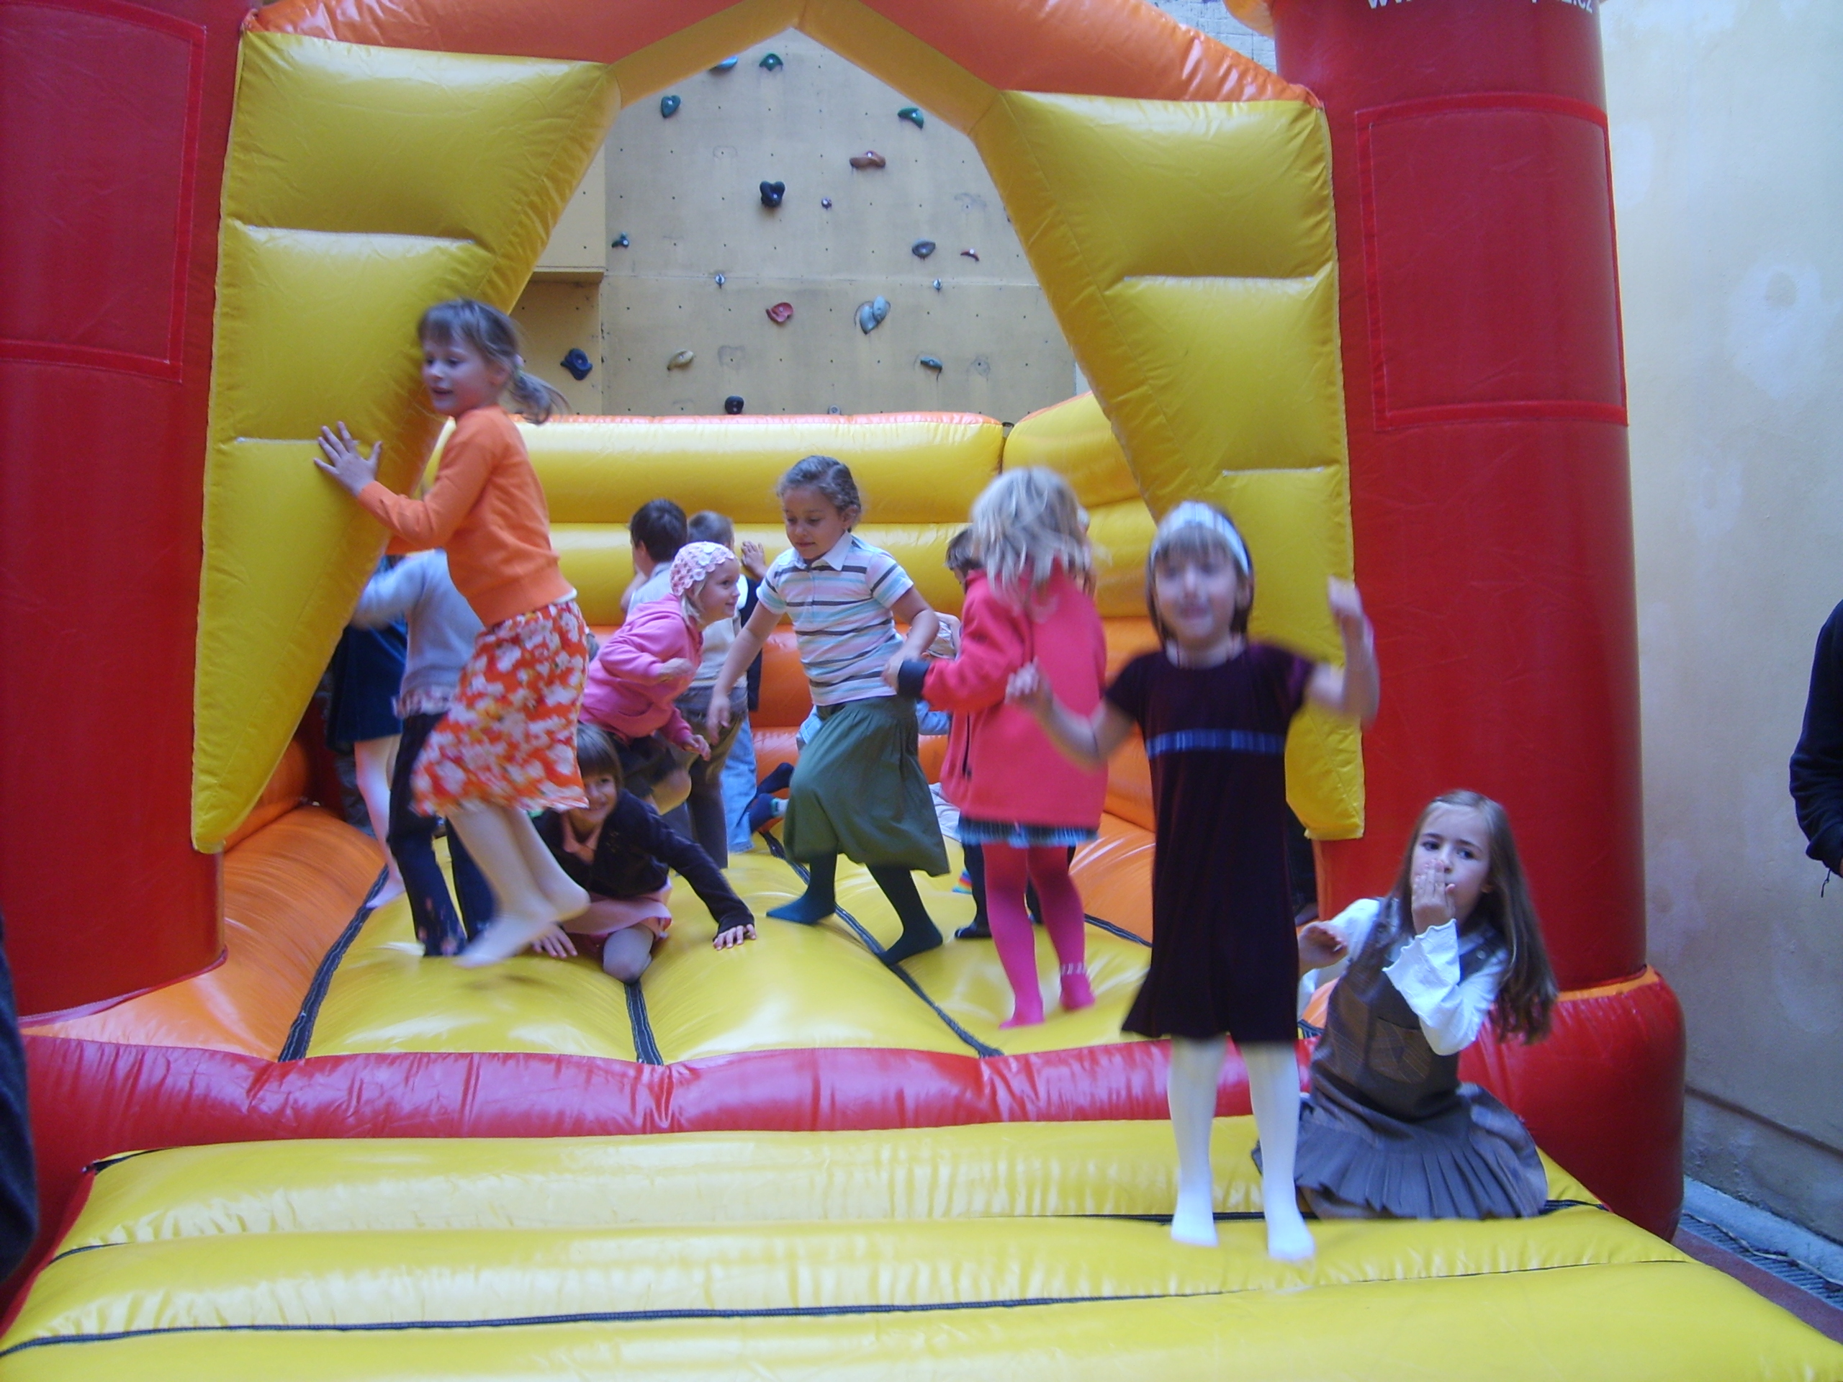

2/Potřeba vnější struktury-potřeba smysluplného uspořádání světa.
tj. potřeba stálosti, řádu a smyslu v podnětech.

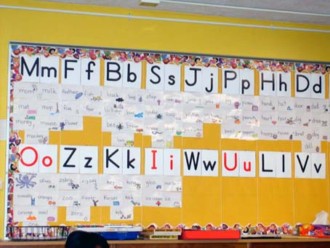

3/Potřeba specifického sociálního objektu
z hlediska dítěte jde o vztahy ke svým lidem. Náležité uspokojení této potřeby přináší dítěti pocit životní jistoty a je důležitý pro vnitřní integritu jeho osobnosti.

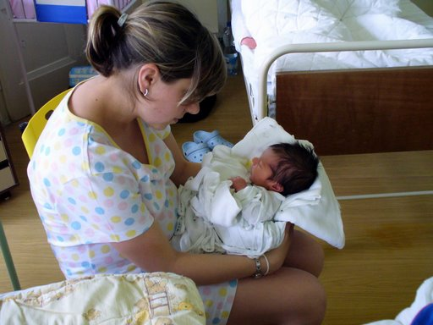

4/Potřeba osobně-sociálního významu
což znamená společenské uplatnění a hodnotu, z toho vyrůstá zdravé vědomí Já, vlastní identity.


5/Potřeba otevřené budoucnosti a životní perspektivy
jinými slovy naděje.

Vybráno z :Langmeier, Matějček, Růžička in Vymětal, Jan (2004):Úzkost a strach u dětí. Portál. Praha
Foto ©: Lucie Hubertová

